四川省省级通用数据交换(含批量数据)通道

开发文档

四川久远银海软件股份有限公司
2O19年11月
目录
目录 I
一、 应用平台介绍 1
1. 简介 1
2. 平台原理及流程 1
3. 子功能简介 2
二、 应用部署 2
1. 拉取项目 2
2. 目录解读 3
3. MirthConnect启动 4
4. 数据交换通道部署 6
5. 导入sql数据 9
三、 项目解读 9
1. 项目结构 9
2. 代码解读 10
3. 二次开发 12

应用平台介绍

简介
基于 MYSQL 开源数据库配置管理实现的可定制、可管理的省市健康信息交换（含批量数据交换）与管理平台。建立服务端临时交换数据配置服务，数据源库和目标库通过配置数据库信息实现数据交换。

平台原理及流程
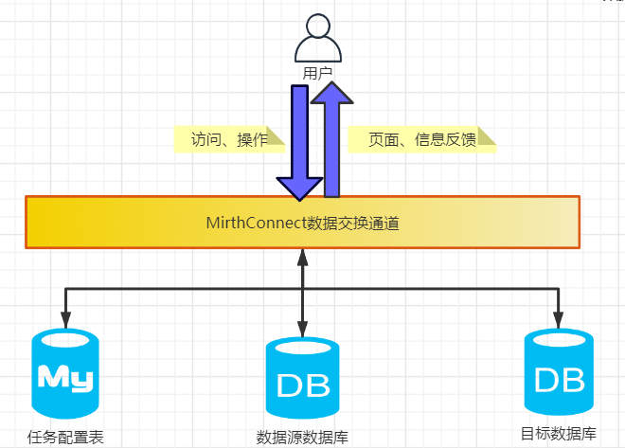
图表 1-2-1 平台原理图
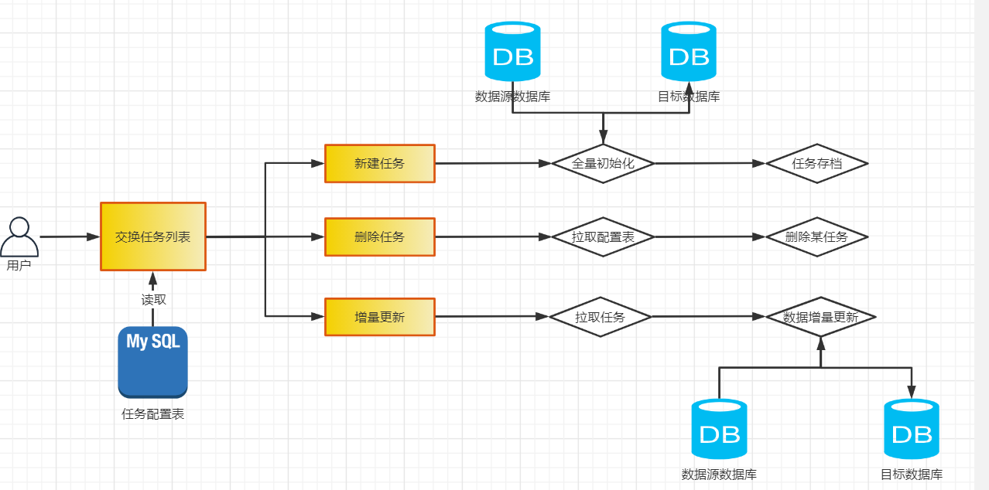
图表 1-2-2 平台流程图

子功能简介
- 任务列表：历史任务的数据呈现，方便观察历史任务情况详情及增量更新。
- 新建任务：配置新的数据交换任务，从数据源数据库到目标数据库全量复制数据。具体可包含是否需要目标数据库建表，数据源数据库表结构数据量情况，自定义勾选数据源数据库的数据表用于数据交换。最终初始化完成反馈全量交换情况。
- 删除任务：无需再次使用的任务，即可删除。
- 增量更新：在全量的基础上，需增量更新数据。查看任务详情无误后，即可直接执行数据增量更新，最终增量结束反馈增量更新情况。

应用部署

拉取项目
登录github，搜索schie。健康信息交换与共享服务系统
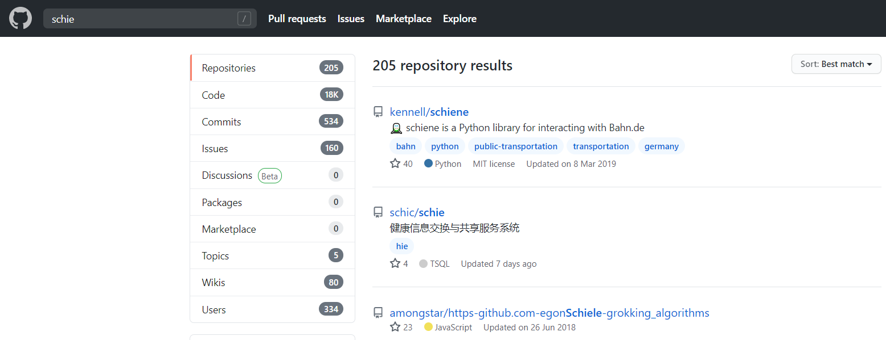
图表 2-1-1 github搜索工程图

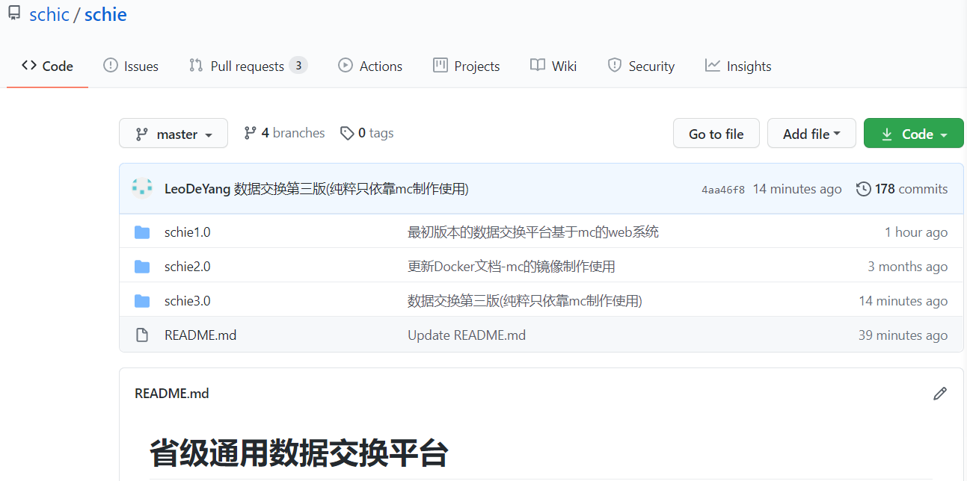
图表 2-1-2 github工程结构图

目录解读
拉取项目到本地后可看到三个文件夹目录，如下
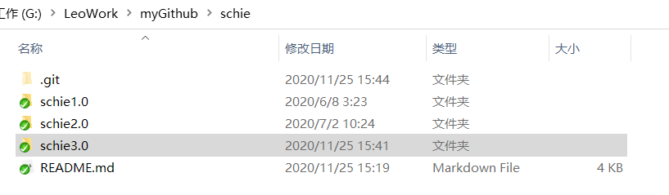
图表 2-2-1 工程目录结构图

schie1.0是最初第一版数据交换web系统，schie2.0是第二版数据交换web系统。schie3.0是纯粹依靠MirthConnect(一下简称mc)制作使用的数据交换通道，是一个C/S架构的应用软件，并非web系统。schie3.0内容结构如下:
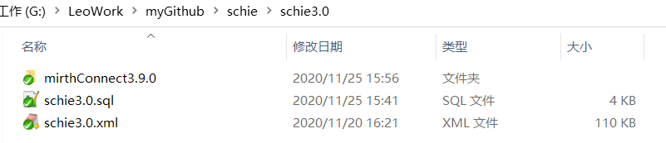
图表 2-2-2 项目目录结构图

MirthConnect3.9.0目录就是该mc软件应用了，schie3.0.sql文件是交换任务的配置表，schie3.0.xml文件是数据交换通道。本文档描述的数据交换通道便是基于该通道完成。进入到MirthConnect3.9.0目录后内容如下:
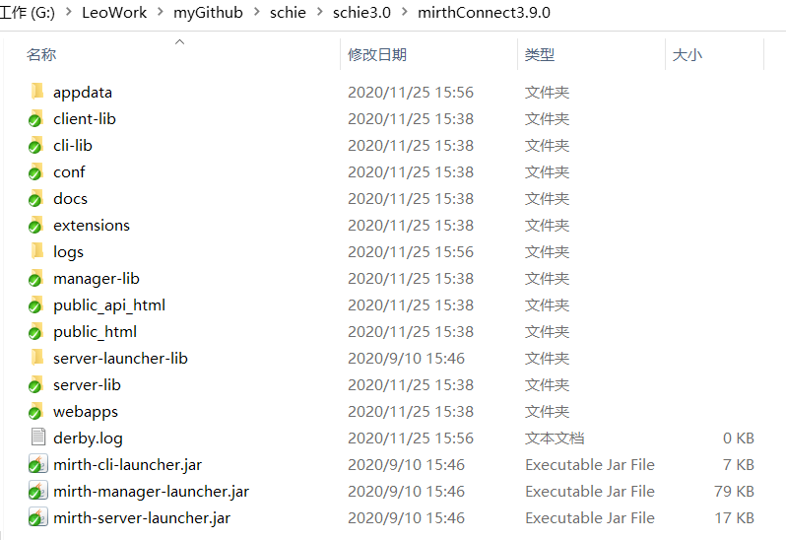
图表 2-2-3 MirthConnect3.9.0目录结构图

其中，appdata是mc应用自带的derby数据库，应用中的日志记录、操作记录、通道记录等都记录在其中。mc应用也可不使用自带的derby数据库更改为mysql、Oracle等都可以。mirth-cli-launcher.jar是客户端启动包。mirth-manager-launcher.jar是服务端自定义管理包，可用于自定义数据库或者应用端口。Mirth-server-launcher.jar就是服务端启动包。该应用必须先启动服务端，再启动应用端即可使用。本文数据交换通道则是在客户端上开发、部署、运行。

MirthConnect启动
在cmd中，命令java -jar mirth-server-launcher.jar启动服务端。
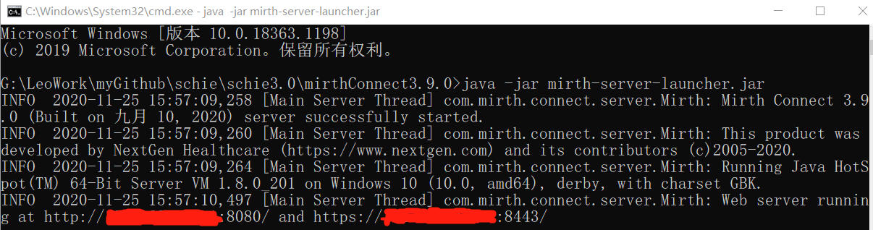
图表 2-3-1 MirthConnect3.9.0服务端启动图
访问服务端运行的url，去下载客户端下载文件webstart.jnlp。
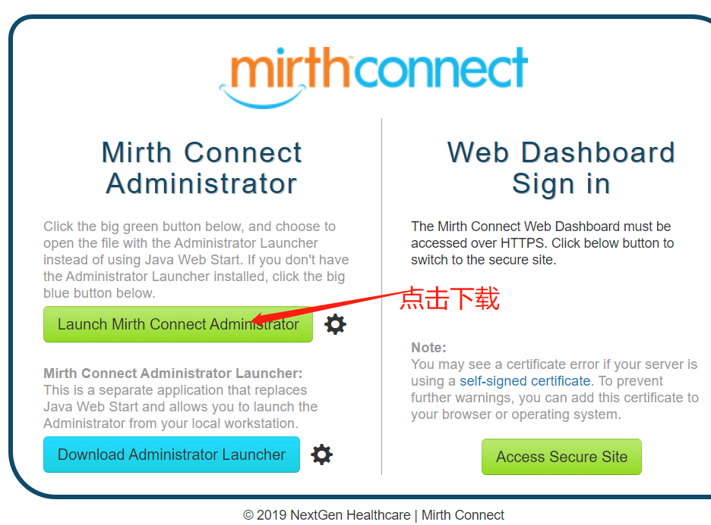
图表 2-3-2 客户端下载页

打开下载之后的webstart.jnlp，下载客户端。
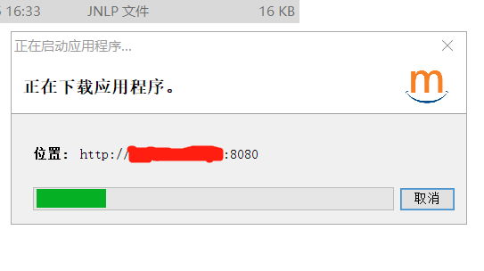
图表 2-3-3 客户端下载页

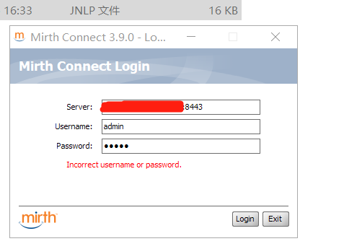
图表 2-3-4 客户端登录页
输入admin,admin即可启动好客户端，首次进入注册新的用户名密码，如图:
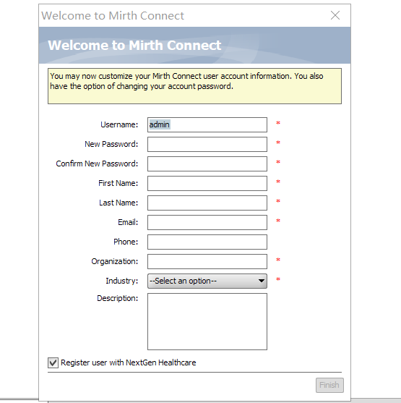
图表 2-3-5 客户端首次登录
填写好注册信息之后，下次就用注册的用户名密码登录了，如下:
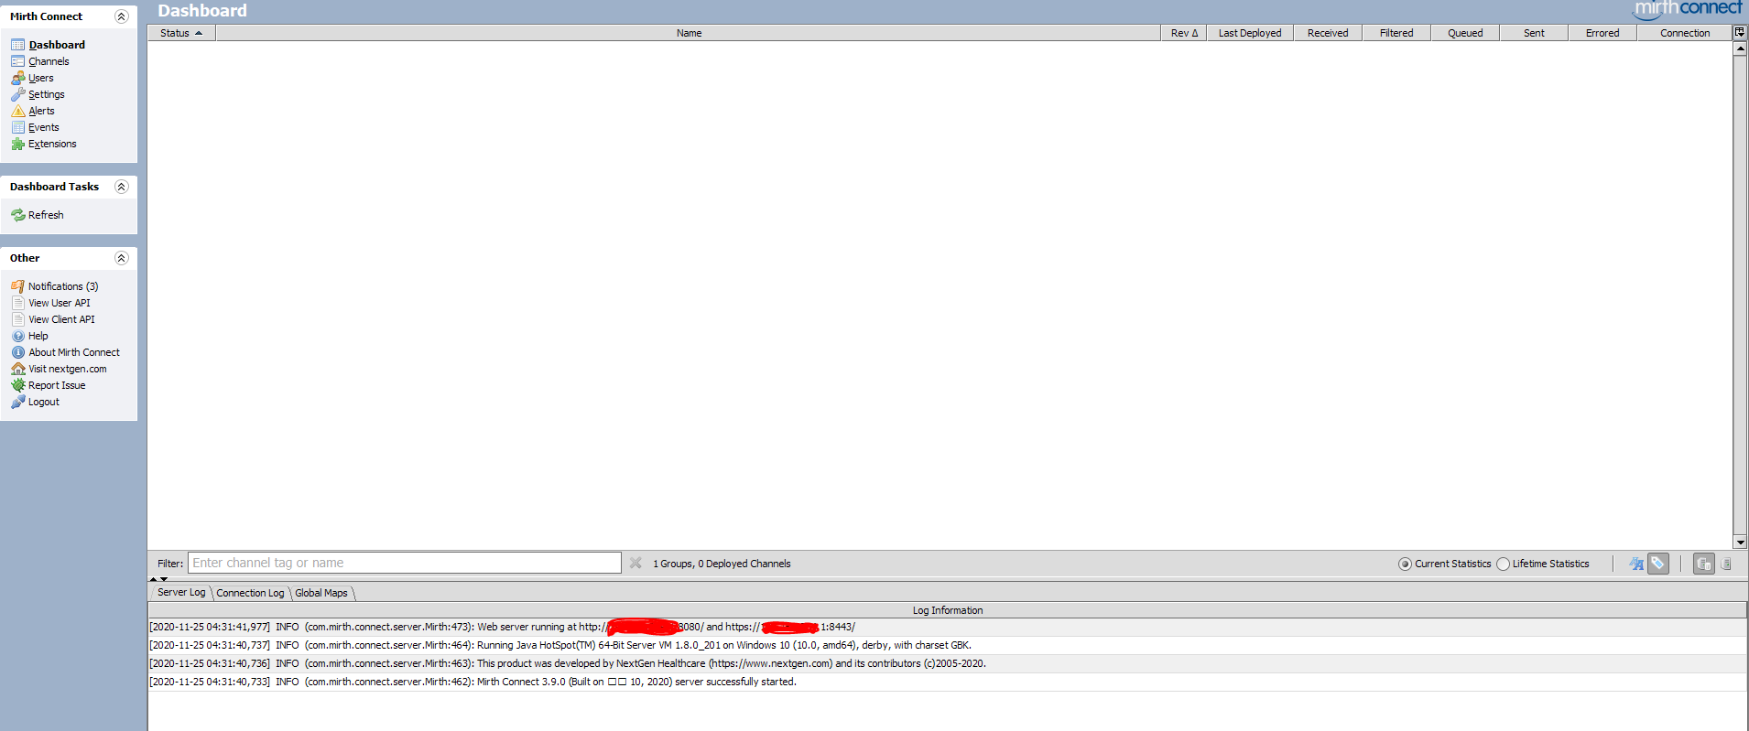
图表 2-3-6 客户端主界面
至此，mc便启动成功了，可以编辑使用了。

数据交换通道部署
本文的数据交换通道，即在mc应用的客户端编辑、开发、使用。现在导入数据交换通道，首先点击左侧Channels标签，再在右边空白处右键选择ImportChannel。
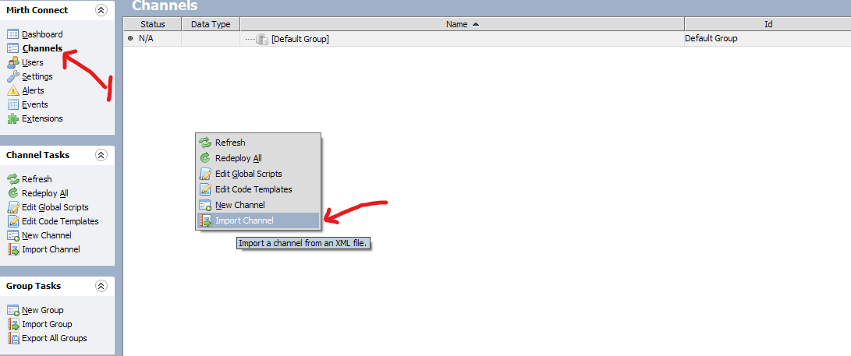
图表 2-4-1 导入通道

选择到拉取的工程中的schie3.0xml文件，点击确定。
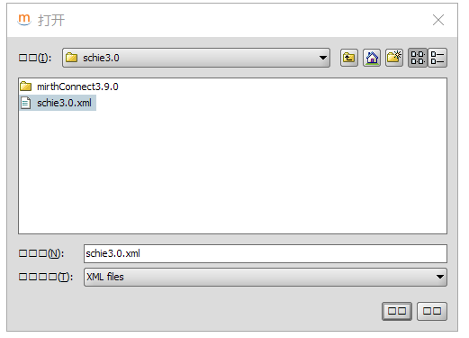
图表 2-4-2 选择通道

注意，在导入时，该通道包含了三个函数，要勾选上一并导入。
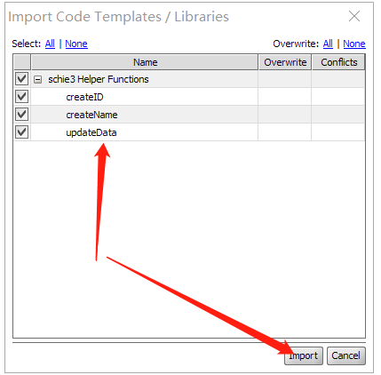
图表 2-4-3 导入通道之勾选函数

导入成功之后直接保存好通道，如下:
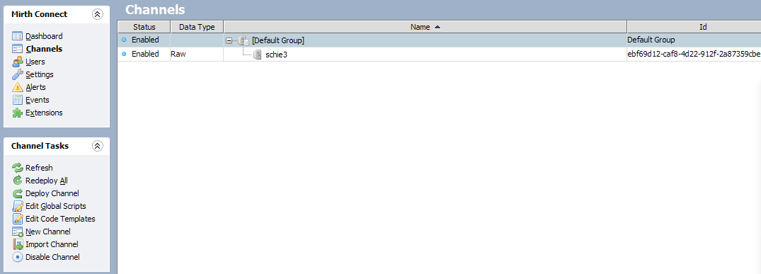
图表 2-4-4 成功导入通道
至此，通道导入成功，通道面板上已经有了schie3.0通道。选中该通道，右键DeployChannel即可部署好通道，在监控面板Dashboard里即可看到该通道运行:
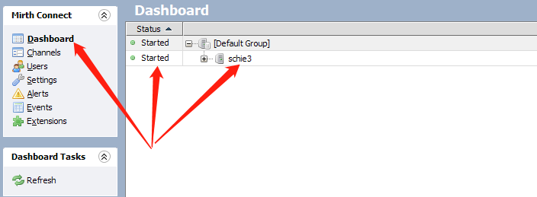
图表 2-4-5 监控通道面板
此时，通道便导入成功且部署成功，即可投入使用，同样其他的通道也是如此。

导入sql数据
本文中数据交换通道因需保存交换任务功能，即需配置表来保存任务信息。因此，在mysql中建立了一张配置表。即拉取项目中的schie3.0.sql文件，该文件直接导入mysql数据库即可。Mysql数据库要求:用户名root，密码root，url为jdbc:mysql://localhost:3306/schie可连接数据库。该配置表表名为schie_data。设计如下：
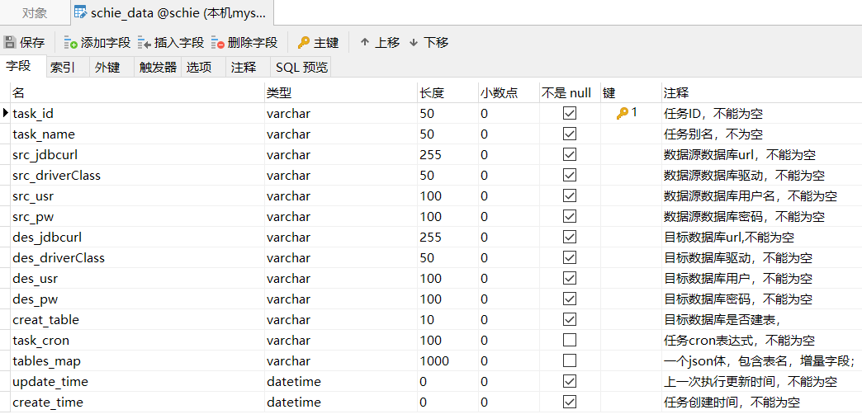
图表 2-5-1 任务配置表设计

项目解读
本文中数据交换实现依托mc应用，核心是数据交换通道schie3.0.xml文件。该通道由一个source源头多个目的地组成。

项目结构
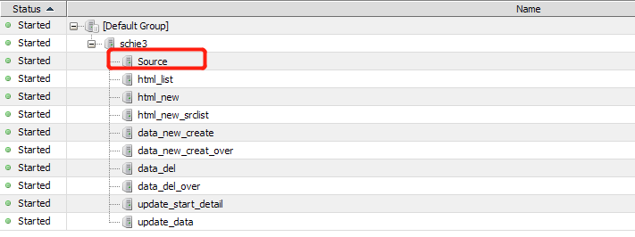
图表3-1-1 通道结构
如上图，Source是整个通道的唯一入口，其他的均为不同的destination
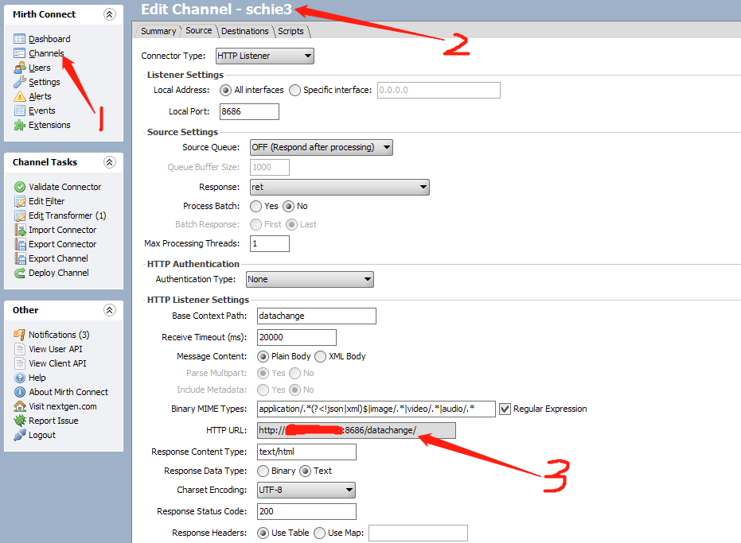
图表3-1-2 通道Source标签
如上图，点击Channels便签进入通道面板，直接双击schie3通道即可进入编辑通道。在浏览器中访问这里的httpurl即可访问到该通道即通道入口，如下图:
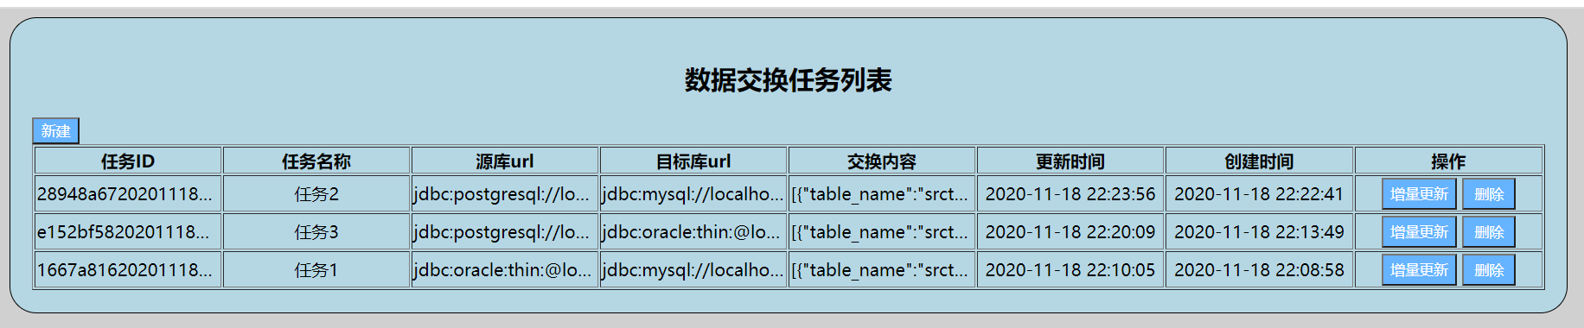
图表3-1-3 数据交换通道访问
如上图，该任务列表数据来自于导入的mysql中schie_data配置表。

代码解读
在mc的通道中，都是由Source(源头)和Destinations(目的地)构成，中间有转换器、连接器等。该数据交换通道统一的访问入口就是图中Source便签下的HTTP URL，统一的响应就是图中的自定义响应ret，统一的访问处理就是图中的Edit Transformer编辑器中。
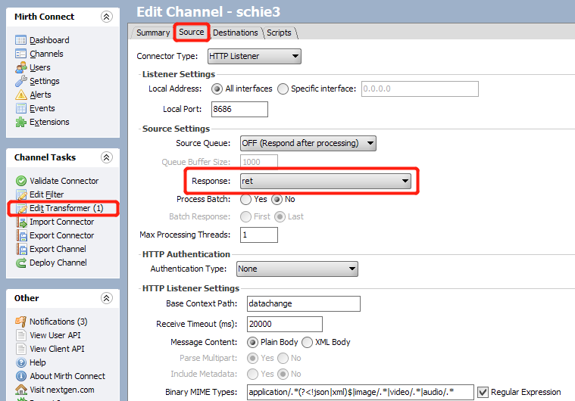
图表3-2-1 数据交换通道内容
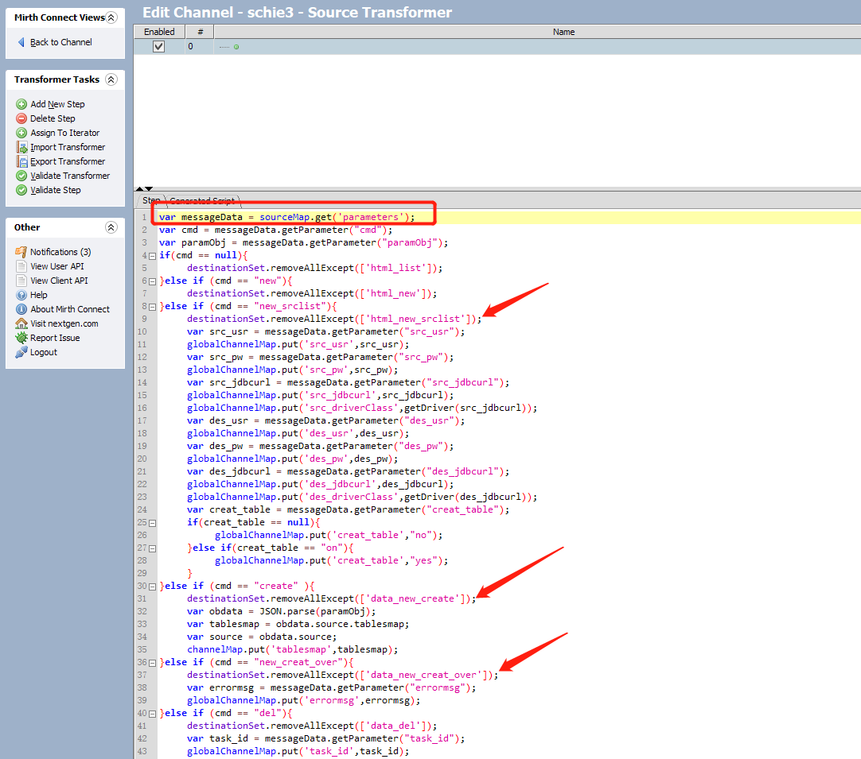
图表3-2-2 数据交换通道Transformer
如上图，访问该通道都会首先经过这里，通过souceMap.get获取到参数。根据参数的不同，区分该请求。由destinationSet.removeAllExcept指派到特定的destination去做处理。由此，便可区分统一入口的不同操作，回应出不同的响应。
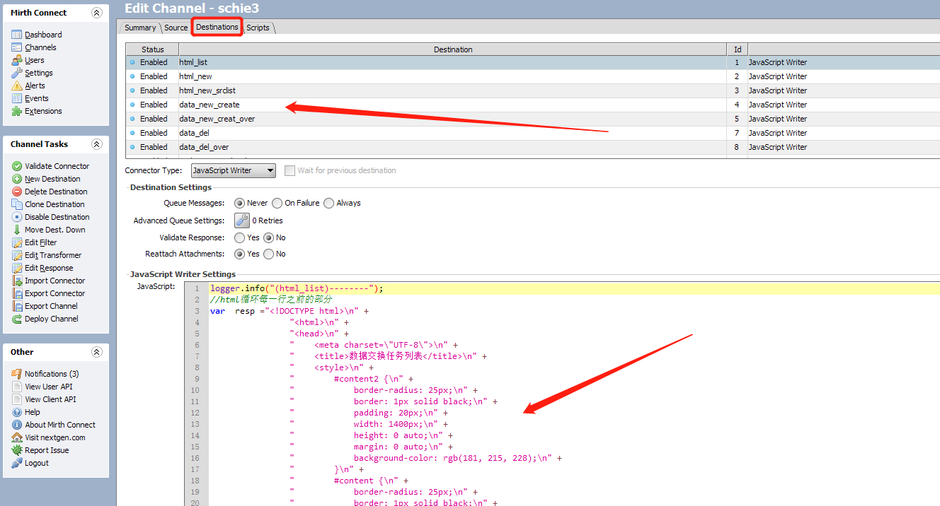
图表3-2-3 数据交换通道Destination
如上图，请求被指派到特定的destination目的地处理之后，该目的地就应处理且给出响应。在destinations标签即可查看，箭头处是destination的名字，下面即为js代码编辑区域。本通道目前共包含9个destination。Html_list，该destination拉取到配置表数据返回给浏览器形成任务列表页面。Html_new，该destination返回给浏览器新建任务页面。Html_new_srclist，该destination返回给浏览器根据刚才的新建任务数据源拉取到的数据源数据库表结构页面，便于用户勾选需要数据交换的表。Data_new_create，该destination是用户在确定全量初始化数据后触发，全量数据交换的核心。Data_new_creat_over，该destination是数据交换完成后反馈给用户，本次全量数据交换的数据量情况。
Data_del，该destination是用户删除任务时出发。Data_del_over，该destination是任务删除完毕后反馈给用户。Update_start_detail，该destination是用户查看任务详情。Updata_data是查看详情时确定增量更新数据，最后反馈给用户。

二次开发
在本通道的基础上，再次进行开发，需要具备MirthConnect基础知识即可直接编辑代码调试运行。根据更精进的需求可直接改造通道、新建通道达到最终目的。

